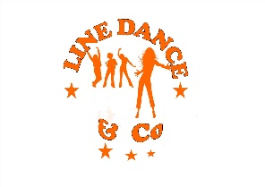Tonight Is The Night
.
.
Temps: | 32 | Mur: | 4 | Niveau: | Débutant | .
Choreographes: | Mark Furnell (UK), Chris Godden (UK) & Dawn Sherlock (UK) - February 2023
Musique: | Yeah 3X - Chris Brown
.

Intro: 64 temps, démarrer a environ 30 secs

SEC 1: Grapevine, Cross, Side, Touch, Kick Ball Cross
1-2 | PD à droite, PG derrière PD
3-4 | PD à droite , Croiser PG devant PD
5-6 | PD à droite , Toucher PG à côté de PD
7&8 | Kick PG devant , PG à côté de PD, Croiser PD devant PG 12:00

SEC 2: Grapevine, Cross, Side, Touch, Kick Ball Cross
1-2 | PG à gauche , PD derrière PG
3-4 | PG à gauche , Croiser PD devant PG
5-6 | PG à gauche , Toucher PD à côté de PG
7&8 | Kick PD devant , PD à côté de PG, Croiser PG devant PD ( corps vers 1:30)

SEC 3: Rocking Chair, Step, ⅜ Kick, Back Rock
1-2 | Rock Avant PD, Revenir sur PG
3-4 | Rock Arrière PD, Revenir sur PG
5-6 | Avancer PD , Tourner ⅜ à gauche, kickPG devant 9:00
7-8 | Rock arrière gauche, Revenir sur PD

SEC 4: Diagonal Step, Touch, Diagonal Step, Touch, Side, Touch, Hip Bumps
1-2 | PG sur la diagonal gauche, Toucher PD à côté de PG
3-4 | PD sur la diagonal droite, Toucher PG à côté de PD
5-6 | PG à gauche, Toucher PD à Côté de PG
7-8 | Bump hanche droite vers la droite t, bump hanche gauche vers la gauche
Avec les paraoles “Put your arms in the air” are sung
7-8 | Faire un arc en ciel avec les bras

